VENDIM

Nr. 715, datë 1.12.2017

PËR DISA NDRYSHIME NË VENDIMET E KËSHILLIT TË MINISTRAVE NR. 1481, DATË 12.11.2008; NR. 1657, DATË 24.12.2008; NR. 286, DATË 18.3.2009; NR. 450, DATË 6.5.2009; NR. 611, DATË 11.6.2009; NR. 677, DATË 18.6.2009; NR. 706, DATË 23.6.2009; NR. 805, DATË 22.7.2009; NR. 1038, DATË 14.10.2009; NR. 1134, DATË 18.11.2009; NR. 125, DATË 17.2.2010; NR. 247, DATË 13.4.2010; NR. 404, DATË 26.5.2010; NR. 646, DATË 28.7.2010; NR. 118, DATË 17.2.2011; NR. 822, DATË 23.11.2011; NR. 513, DATË 1.8.2012; NR. 61, DATË 23.1.2013; NR. 345, DATË 24.4.2013, “PËR MIRATIMIN E KALIMIT TË PRONËSISË SË DISA PARCELAVE NDËRTIMORE NË FAVOR TË POSEDUESVE TË OBJEKTEVE INFORMALE”, TË NDRYSHUAR

Në mbështetje të nenit 100 të Kushtetutës, të nenit 17, të ligjit nr. 9482, datë 3.4.2006, “Për legalizimin, urbanizimin dhe integrimin e ndërtimeve pa leje”, të ndryshuar, të nenit 163, të ligjit nr. 7850, datë 29.7.1994, “Për Kodin Civil të Republikës së Shqipërisë”, të ndryshuar, dhe të shkronjës “ç”, të nenit 4, të ligjit nr. 7980, datë 27.7.1995, “Për shitblerjen e trojeve”, të ndryshuar, me propozimin e ministrit të Drejtësisë, Këshilli i Ministrave
VENDOSI:

Në vendimet e Këshillit të Ministrave nr. 1481, datë 12.11.2008; nr. 1657, datë 24.12.2008; nr. 286, datë 18.3.2009; nr. 450, datë 6.5.2009; nr. 611, datë 11.6.2009; nr. 677, datë 18.6.2009; nr. 706, datë 23.6.2009; nr. 805, datë 22.7.2009; nr. 1038, datë 14.10.2009; nr. 1134, datë 18.11.2009; nr. 125, datë 17.2.2010; nr. 247, datë 13.4.20010; nr. 404, datë 26.5.2010; nr. 646, datë 28.7.2010; nr. 118, datë 17.2.2011; nr. 822, datë 23.11.2001; nr. 513, datë 1.8.2012; nr. 61, datë 23.1.2013; nr. 345, datë 24.4.2013, të ndryshuar, të bëhen ndryshimet, si më poshtë vijon:
1. Gjenealitetet e poseduesve të objekteve informale dhe të dhënat e pasurisë për parcelën ndërtimore me nr. pasurie 11/71, në Drejtorinë e ALUIZNI-t Kamëz, Vorë, të jenë sipas lidhjes A, që i bashkëlidhet këtij vendimi.
2. Gjenealitetet e poseduesve të objekteve informale dhe të dhënat e pasurisë për parcelat ndërtimore me nr. pasurie 3/5, 7/75, në Drejtorinë e ALUIZNI-t Elbasan, të jenë sipas lidhjes B, që i bashkëlidhet këtij vendimi.
3. Gjenealitetet e poseduesve të objekteve informale dhe të dhënat e pasurisë për parcelat ndërtimore me nr. pasurie 3/157, 3/157, 1/454, në drejtoritë e ALUIZNI-t Tirana-Veri dhe Elbasan, të jenë sipas lidhjes E, që i bashkëlidhet këtij vendimi.
4. Gjenealitetet e poseduesve të objekteve informale dhe të dhënat e pasurisë për parcelat ndërtimore me nr. pasurie 3/515, 6/136, në drejtoritë e ALUIZNI-t Tirana-Jug dhe Elbasan, të jenë sipas lidhjes F, që i bashkëlidhet këtij vendimi.
5. Gjenealitetet e poseduesve të objekteve informale dhe të dhënat e pasurisë për parcelat ndërtimore me nr. pasurie 14/170, 7/239, 3/707, 2/63, në drejtoritë e ALUIZNI-t Tirana-Veri dhe Vlorë, të jenë sipas lidhjes G, që i bashkëlidhet këtij vendimi.
6. Gjenealitetet e poseduesve të objekteve informale dhe të dhënat e pasurisë për parcelat ndërtimore me nr. pasurie 6/313, 8/1085, 8/563, 8/1094, 3/247, në Drejtorinë e ALUIZNI-t Tirana-Veri, të jenë sipas lidhjes H, që i bashkëlidhet këtij vendimi.
7. Gjenealitetet e poseduesve të objekteve informale dhe të dhënat e pasurisë për parcelat ndërtimore me nr. pasurie 2/271, 6/539, 4/471, 2/619, në drejtoritë e ALUIZNI-t Tirana-Veri dhe Elbasan, të jenë sipas lidhjes I, që i bashkëlidhet këtij vendimi.
8. Gjenealitetet e poseduesve të objektit informal dhe të dhënat e pasurisë për parcelat ndërtimore me nr. pasurie 8/397, 4/568, 3/517, 2/310, 23/46, në drejtoritë e ALUIZNI-t Tirana-Veri, Tirana-Jug dhe Elbasan, të jenë sipas lidhjes J, që i bashkëlidhet këtij vendimi.
9. Gjenealitetet e poseduesve të objekteve informale dhe të dhënat e pasurisë për parcelat ndërtimore me nr. pasurie 3/218, 8/562, 7/320, 2/191, në drejtoritë e ALUIZNI-t Tirana-Veri dhe Tirana 2, të jenë sipas lidhjes K, që i bashkëlidhet këtij vendimi.
10. Gjenealitetet e poseduesve të objekteve informale dhe të dhënat e pasurisë për parcelën ndërtimore me nr. pasurie 1/431, në Drejtorinë e ALUIZNI-t Tirana 2, të jenë sipas lidhjes L, që i bashkëlidhet këtij vendimi.
11. Gjenealitetet e poseduesit të objektit informal dhe të dhënat e pasurisë për parcelat ndërtimore me nr. pasurie 4/220, 4/219, 3/773, 10/185, në drejtoritë e ALUIZNI-t Tirana 2 dhe Tirana-Veri, të jenë sipas lidhjes N, që i bashkëlidhet këtij vendimi.
12. Gjenealitetet e poseduesit të objektit informal dhe të dhënat e pasurisë për parcelën ndërtimore me nr. pasurie 5/305, në Drejtorinë e ALUIZNI-t Elbasan, të jetë sipas lidhjes O, që i bashkëlidhet këtij vendimi.
13. Gjenealitetet e poseduesve të objekteve informale dhe të dhënat e pasurisë për parcelat ndërtimore me nr. pasurie 3/187, 80/257, 1/429, në drejtoritë e ALUIZNI-t Elbasan, Tirana-Jug dhe Tirana-Veri, të jenë sipas lidhjes P, që i bashkëlidhet këtij vendimi.
14. Gjenealitetet e poseduesit të objektit informal dhe të dhënat e pasurisë për parcelat ndërtimore me nr. pasurie 7/228, 7/369, 7/189, 7/365, 7/302, 7/362, 7/358, 7/364, 7/245, 7/230, 7/235, 7/188, 7/240, 7/367, 7/268, 7/113, 7/278, 7/238, 7/226, 7/333, 7/389, 7/393, 7/187, 7/332, 13/595, 5/332, 3/664, 7/530, 7/517 në drejtoritë e ALUIZNI-t Kamëz-Vorë, Tirana-Jug dhe Tirana-Veri, të jenë sipas lidhjes R, që i bashkëlidhet këtij vendimi.
15. Gjenealitetet e poseduesit të objektit informal dhe të dhënat e pasurisë për parcelën ndërtimore me nr. pasurie 7/466, në Drejtorinë e ALUIZNI-t Tirana 2, të jenë sipas lidhjes S, që i bashkëlidhet këtij vendimi.
16. Gjenealitetet e poseduesit të objektit informal dhe të dhënat e pasurisë për parcelën ndërtimore me nr. pasurie 9/111, në Drejtorinë e ALUIZNI-t Elbasan, të jenë sipas lidhjes U, që i bashkëlidhet këtij vendimi.
17. Gjenealitetet e poseduesit të objektit informal dhe të dhënat e pasurisë për parcelat ndërtimore me nr. pasurie 9/278, 5/715, 6/422, 6/419, në drejtoritë e ALUIZNI-t Elbasan, Shkodër dhe Tirana-Veri, të jenë sipas lidhjes V, që i bashkëlidhet këtij vendimi.
18. Gjenealitetet e poseduesit të objektit informal dhe të dhënat e pasurisë për parcelën ndërtimore me nr. pasurie, 11/219, në Drejtorinë e ALUIZNI-t Lushnjë, të jenë sipas lidhjes Z, që i bashkëlidhet këtij vendimi.
19. Gjenealitetet e poseduesit të objektit informal dhe të dhënat e pasurisë për parcelat ndërtimore me nr. pasurie 1/200, 1/81, në drejtoritë e ALUIZNI-t Tirana-Veri dhe Tirana 2, të jenë sipas lidhjes AA, që i bashkëlidhet këtij vendimi.
20. Ngarkohen Ministria e Drejtësisë dhe Agjencia e Legalizimit, Urbanizimit dhe Integrimit të Zonave/Ndërtimeve Informale për zbatimin e këtij vendimi.
Ky vendim hyn në fuqi menjëherë dhe botohet në Fletoren Zyrtare.

ZËVENDËSKRYEMINISTRI
Senida Mesi

AGJENCIA E LEGALIZIMIT, URBANIZIMIT DHE INTEGRIMIT TË ZONAVE/NDËRTIMEVE INFORMALE
LISTA EMËRORE SIPAS DREJTORIVE RAJONALE PËR KORRIGJIM
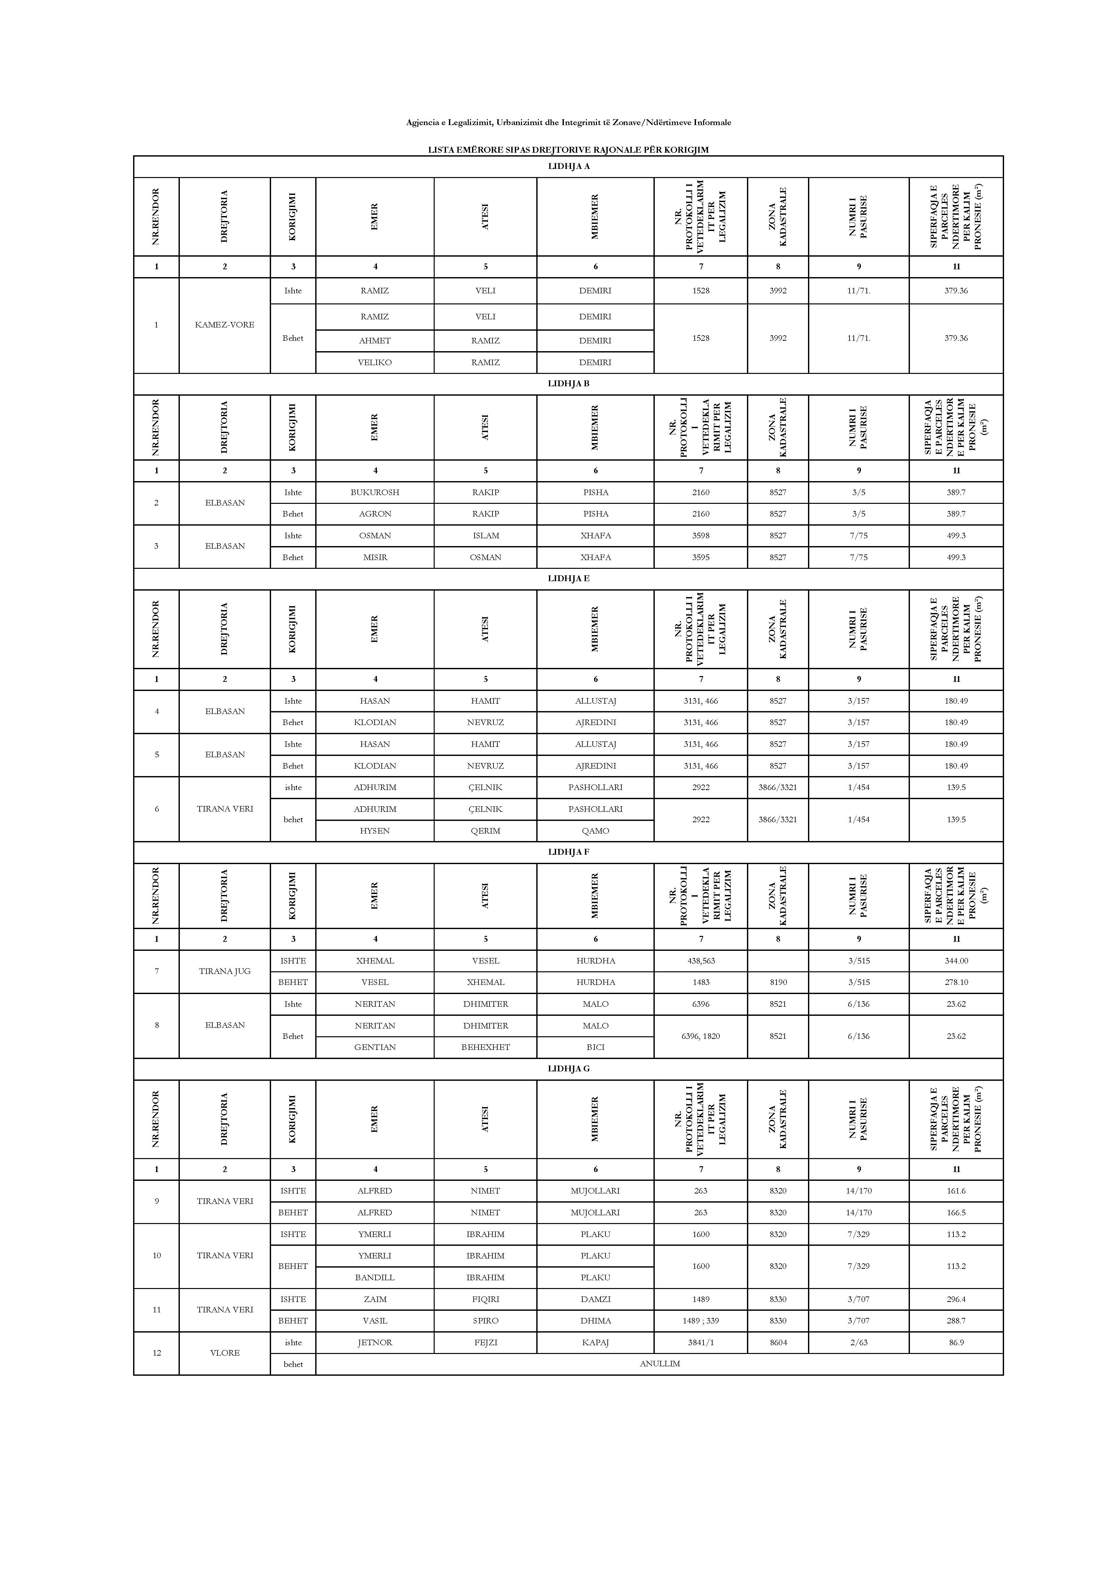
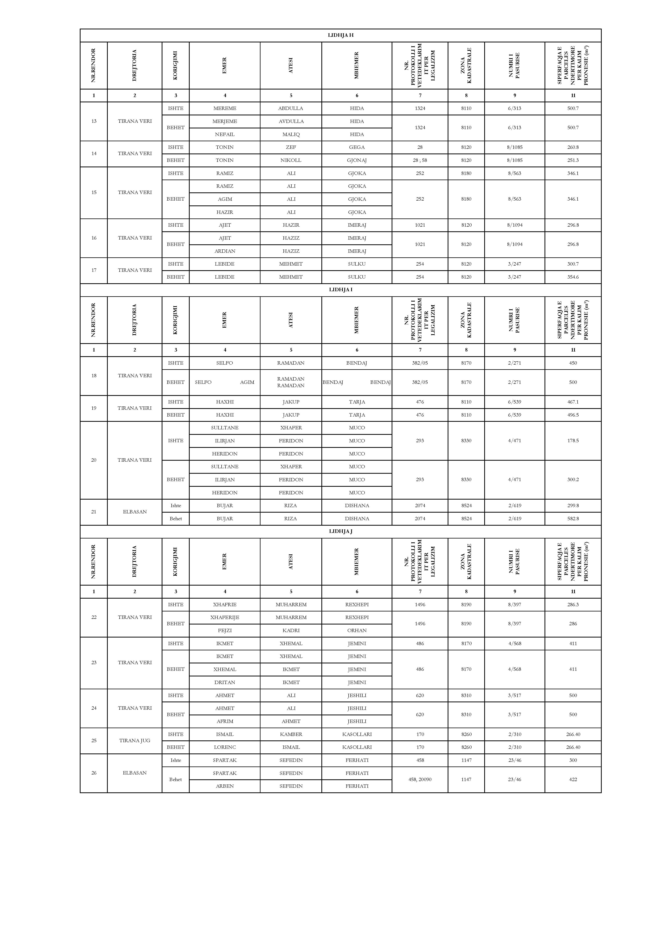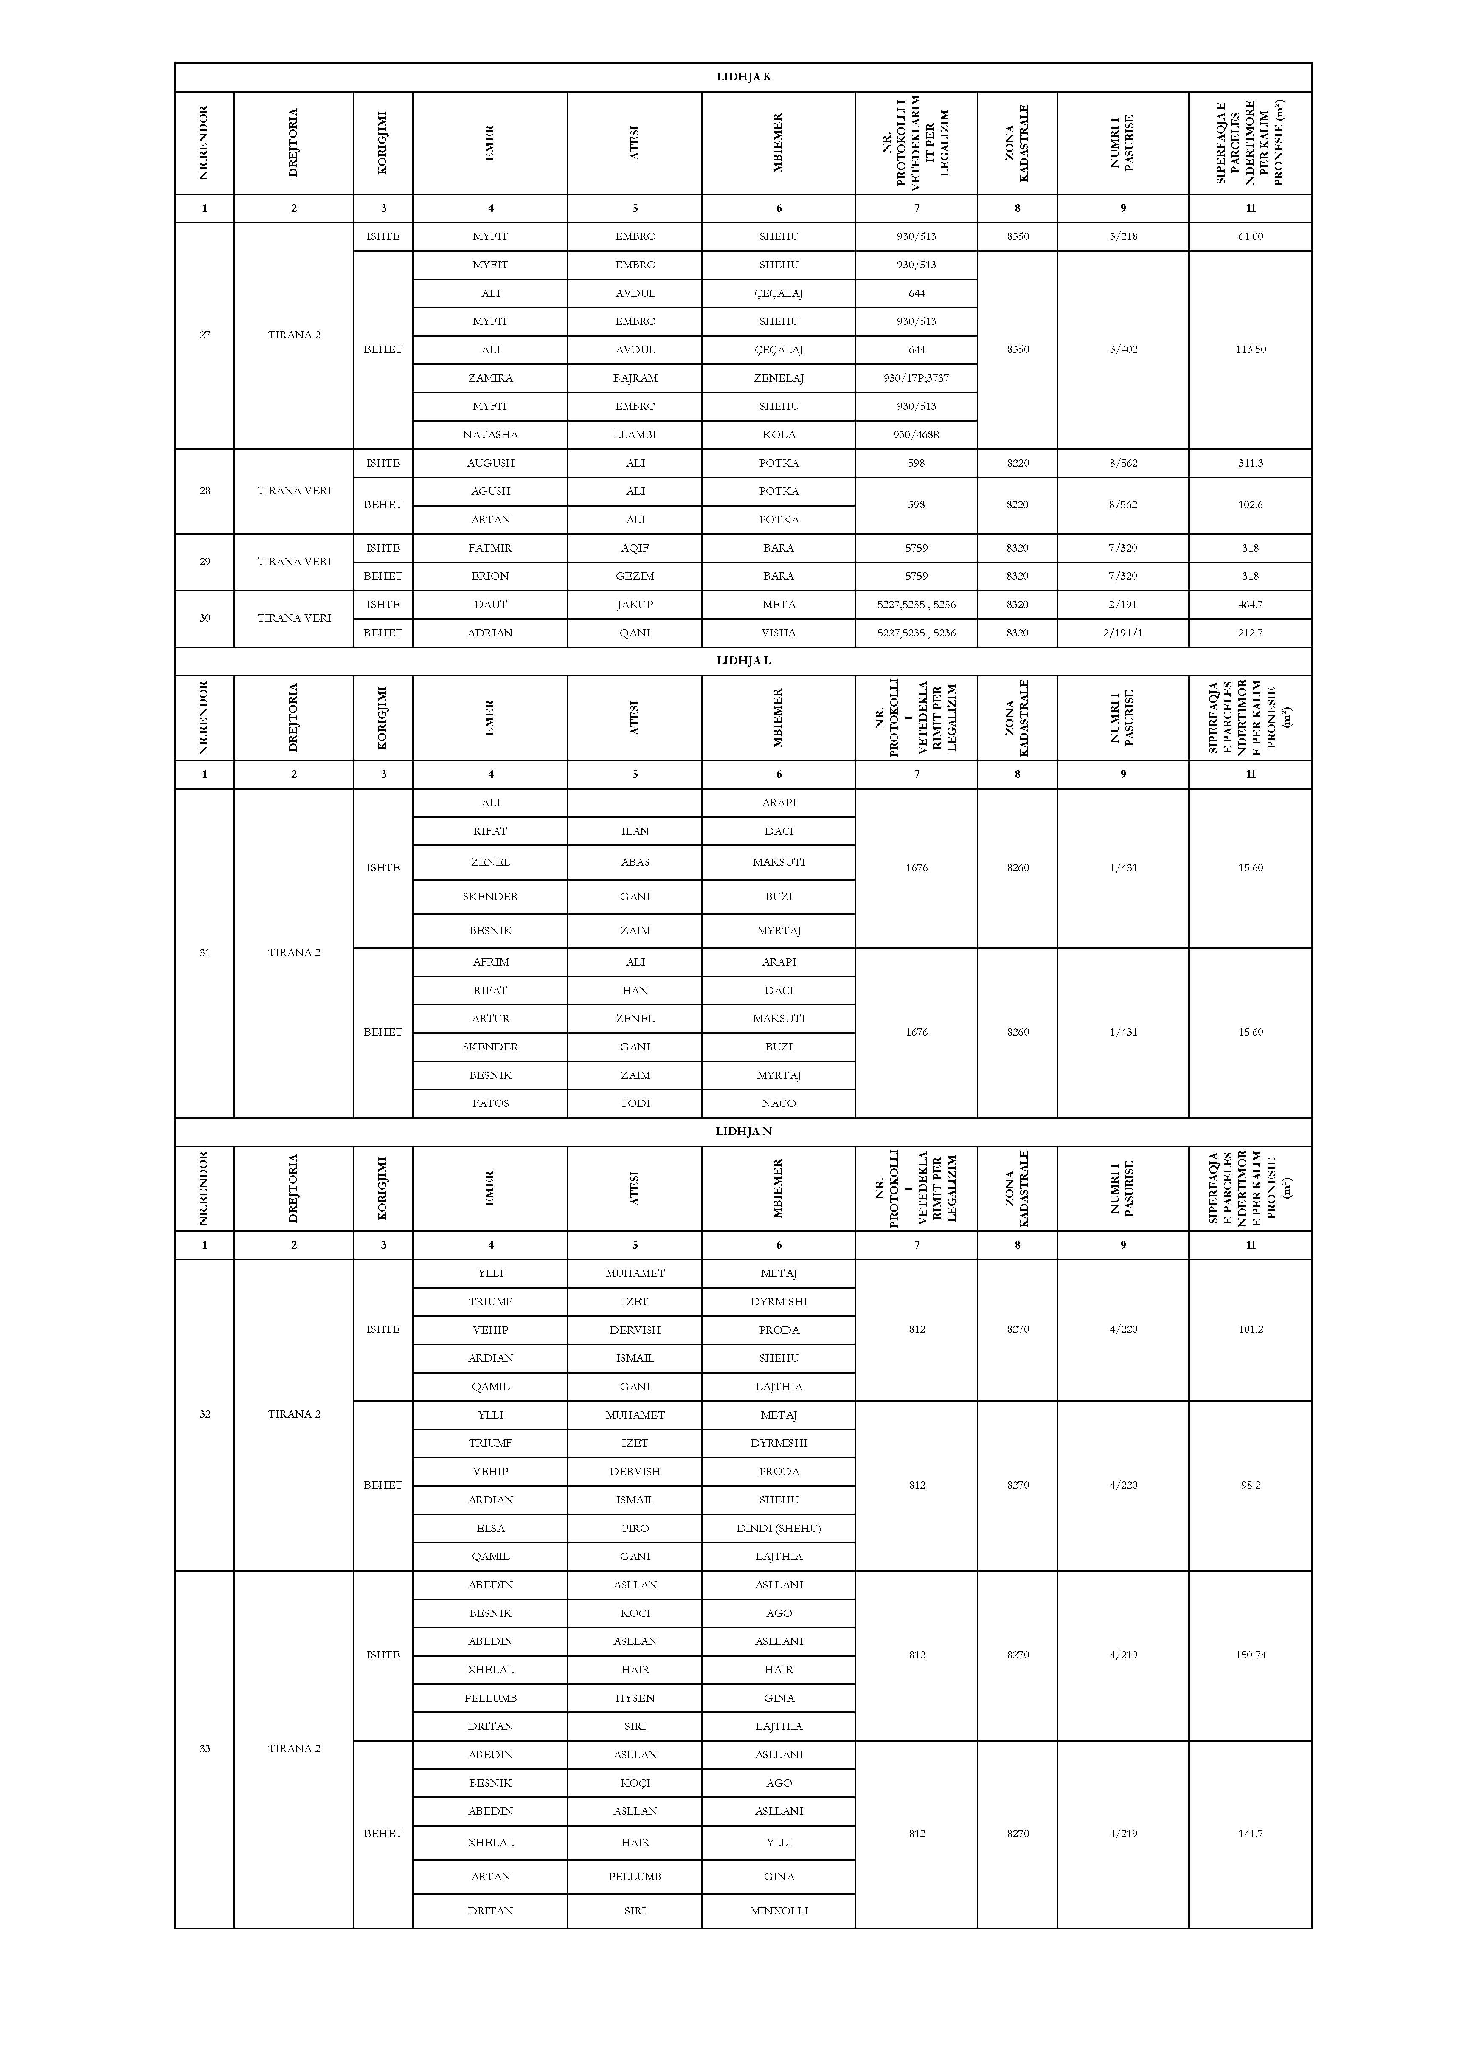
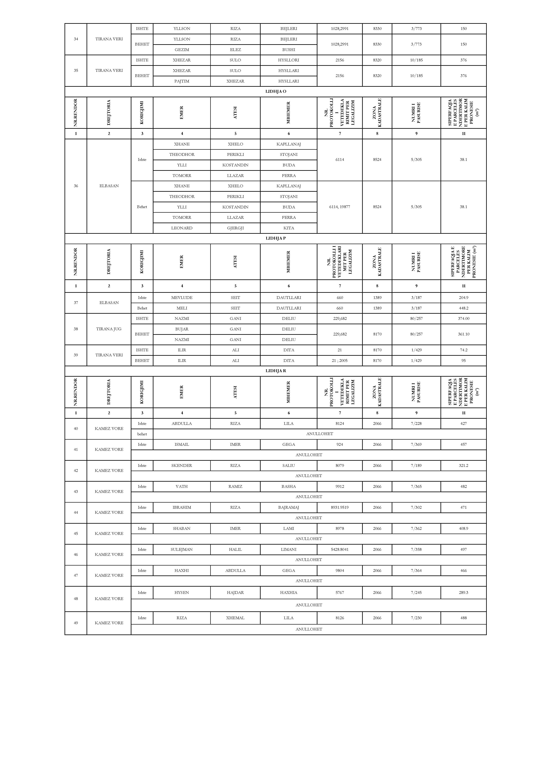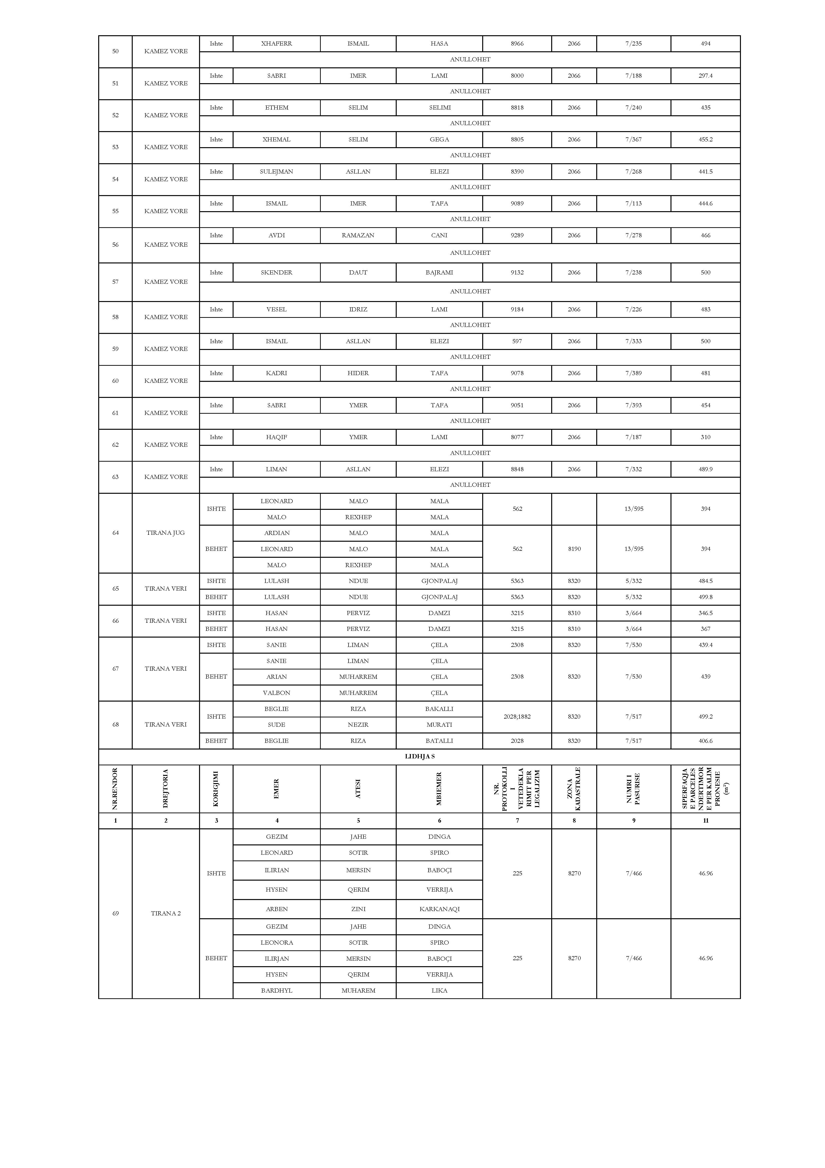
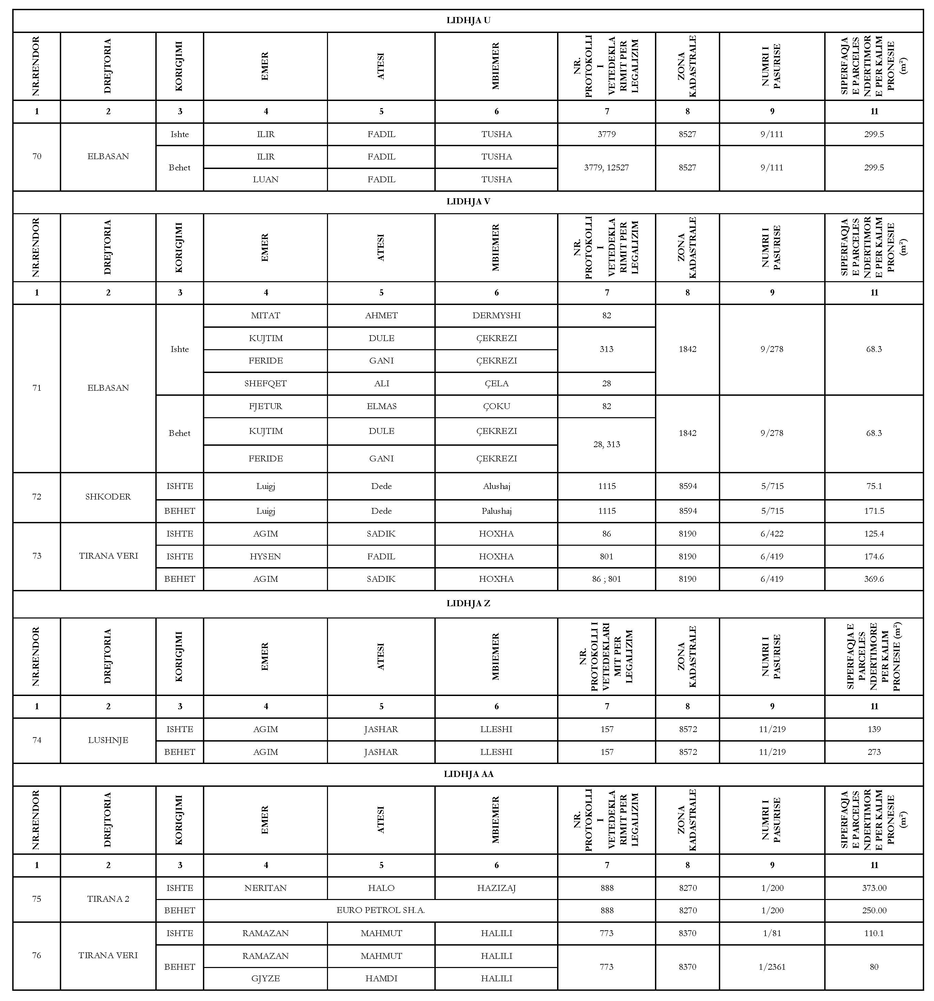

EVIDENCA E TË DHËNAVE PËR NDRYSHIMIN E VKM-ve TË MIRATUARA
Nr. rendor | Lidhja | Drejtoria | Nr. i zonave kadastrale/blloku | Nr. i parcelave/objekteve të korrigjuara
1 | 2 | 3 | 4 | 5
VKM 1481, dt. 12.11.2008
1 | A | KAMËZ-VORË | Q. Tiranë, ZK 3992 | 1
 | A | Totali për VKM 1481, dt. 12.11.2008 |  | 1
VKM 1657, dt. 24.12.2008
2 | B | ELBASAN | Q. ELBASAN, ZK 8527 | 2
 | B | Totali për VKM 1657, dt. 24.12.2008 |  | 2
VKM 286, dt. 18.03.2009
3 | E | ELBASAN | Q. ELBASAN, ZK 8527 | 2
4 | E | TIRANA VERI | Q. TIRANË, ZK 3866/3321 | 1
 | E | Totali për VKM 286, dt. 18.03.2009 |  | 3
VKM 450, dt. 6.05.2009
5 | F | TIRANA JUG | Q. ELBASAN, ZK 8190 | 1
6 | F | ELBASAN | Q. ELBASAN, ZK 8521 | 1
 | F | Totali për VKM 450, dt. 6.05.2009 |  | 2
VKM 611, dt. 11.06.2009
7 | G | TIRANA VERI | Q. TIRANË, ZK 8320 | 2
8 | G | TIRANA VERI | Q. TIRANË, ZK 8330 | 1
9 | G | VLORË | Q. VLORË, ZK 8604 | 1
 | G | Totali për VKM 611, dt. 11.06.2009 |  | 4
VKM 677, dt. 18.06.2009
10 | H | TIRANA VERI | Q. TIRANË, ZK 8110 | 1
11 | H | TIRANA VERI | Q. TIRANË, ZK 8120 | 3
12 | H | TIRANA VERI | Q. TIRANË, ZK 8180 | 1
 | H | Totali për VKM 677, dt. 18.06.2009 |  | 5
VKM 706, dt. 23.06.2009
13 | I | TIRANA VERI | Q. TIRANË, ZK 8170 | 1
14 | I | TIRANA VERI | Q. TIRANË, ZK 8110 | 1
15 | I | TIRANA VERI | Q. TIRANË, ZK 8330 | 1
16 | I | ELBASAN | Q. ELBASAN, ZK 8524 | 1
 | I | Totali për VKM 706, dt. 23.06.2009 |  | 4
VKM 805, dt. 22.07.2009
17 | J | TIRANA VERI | Q. TIRANË, ZK 8190 | 1
18 | J | TIRANA VERI | Q. TIRANË, ZK 8170 | 1
19 | J | TIRANA VERI | Q. TIRANË, ZK 8310 | 1
20 | J | TIRANA JUG | Q. TIRANË, ZK 8260 | 1
21 | J | ELBASAN | Q. ELBASAN, ZK 1147 | 1
 | J | Totali për VKM 805, dt. 22.07.2009 |  | 5
VKM 1038, dt. 14.10.2009
22 | K | TIRANA 2 | Q. TIRANË, ZK 8350 | 1
23 | K | TIRANA VERI | Q. TIRANË, ZK 8220 | 1
24 | K | TIRANA VERI | Q. TIRANË, ZK 8320 | 2
 | K | Totali për VKM 1038, dt. 14.10.2009 |  | 4
VKM 1134, DT. 18,11,2009
25 | L | TIRANA 2 | Q. TIRANË, ZK 8260 | 1
 | L | Totali për VKM 1134, DT. 18,11,2009 |  | 1
VKM 125, dt. 17.02.2010
26 | N | TIRANA 2 | Q. TIRANË, ZK 8270 | 2
27 | N | TIRANA VERI | Q. TIRANË, ZK 8330 | 1
28 | N | TIRANA VERI | Q. TIRANË, ZK 8320 | 1
 | N | VKM 125, dt. 17.02.2010 |  | 4
VKM 247, DT. 13.04.2010
29 | O | ELBASAN | Q. ELBASAN, ZK 8524 | 1
 | O | Totali për VKM 247, DT. 13.04.2010 |  | 1
VKM 404, dt. 26.05.2010
30 | P | ELBASAN | Q. ELBASAN, ZK 1389 | 1
31 | P | TIRANË JUG | Q. TIRANË, ZK 8170 | 1
32 | P | TIRANË VERI | Q. TIRANË, ZK 8170 | 1
 | P | Totali për VKM 404, dt. 26.05.2010 |  | 3
VKM 646, dt. 28.07.2010
33 | Q | KAMËZ-VORË | Q. TIRANË, ZK 2066 | 24
34 | Q | TIRANË JUG | Q. TIRANË, ZK 8190 | 1
35 | Q | TIRANË VERI | Q. TIRANË, ZK 8320 | 3
36 | Q | TIRANË VERI | Q. TIRANË, ZK 8310 | 1
 | Q | Totali për VKM 646, dt. 28.07.2010 |  | 29
VKM 118, dt. 17.02.2011
37 | S | TIRANË 2 | Q. TIRANË, ZK 8270 | 1
 | S | Totali për VKM 118, dt. 17.02.2011 |  | 1
VKM 822, dt. 23.11.2011
38 | U | ELBASAN | Q. ELBASAN, ZK 8527 | 1
 | U | Totali për VKM 822, dt. 23.11.2011 |  | 1
VKM 513, dt. 01.08.2012
39 | V | ELBASAN | Q. ELBASAN, ZK1842 | 1
40 | V | SHKODËR | Q. SHKODËR, ZK 8594 | 1
41 | V | TIRANË VERI | Q. TIRANË, ZK 8190 | 1
 | V | Totali për VKM 513, dt. 01.08.2012 |  | 3
VKM 61, dt. 23,01,2013
42 | Z | LUSHNJË | Q. FIER, ZK 8572 | 1
 | Z | Totali për VKM 61, dt. 23,01,2013 |  | 1
VKM 345, dt. 24.04.2013
43 | AA | TIRANAE 2 | Q. TIRANË, ZK 8270 | 1
44 | AA | TIRANË VERI | Q. TIRANË, ZK 8370 | 1
 | AA | Totali për VKM 345, dt. 24.04.2013 |  | 2
TOTALI |  |  |  | 76

